
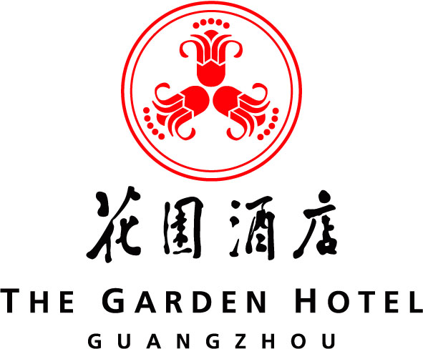

客房预订确认单

Reservation Confirmation

Code: AMETAL260511
( 关于 亚洲金属网 2011年5月26-28日 2011国际硒碲产业论坛客房预订 )
( Asian Metal World Selenium-Tellurium Forum 2011 May 26-28th 2011 )

致：广州花园酒店 黄碧嫦小姐 电话： +86-20-83338989-3783 传真：+86-20-83877543

邮箱：huangbc@thegardenhotel.com.cn
To：
THE GARDEN HOTEL Miss Nancy Wong Tel ： +86-20-83338989-3783
Fax ：+86-20-83877543 Email: huangbc@thegardenhotel.com.cn

由： 电话： 传真：
From： Tel ： Fax ：

酒店确认号：
Confirmation No.:

酒店房型及会议期间优惠价格:
Room Types & Preferential Prices:
房型 Room Type | 价格Price
高级单人房Superior single room | 人民币800元（单早）800RMB( single breakfast )
高级双人房 Superior twin bed room | 人民币900元（双早）900RMB(both breakfast)
精英单人房 Elite single room | 人民币980元（单早）980RMB(single breakfast)
精英双人房 Elite twin bed room | 人民币1080元（双早）1080RMB(both breakfast)

- Above rate is include 15% service charge are room per night.
- 所有价格已包含15%服务费每间每晚
- Extra breakfast cost RMB100 per person
- 另外需要增加早餐收费为每人每份人民币净价100元
- The internet in hotel is free
- 客人可以免费使用房间的宽带上网服务

客人姓名  Guest Name | 性别  Sex | 入住日期  Arrival Date | 离店日期  Departure Date | 房间类别  Room Type | 房间数量  No.of Rooms | 房价（元/天）  Room Rate/day

注: 请将此表传真至广州花园酒店：+86-20-83877543
Notes: Please send this confirmation form to THE GARDERN Hotel by fax +86-20-83877543

付款方式： 客人自付房费及住房涉及的相关费用
Form of payment: Pay by guest own
注：国内客户付全额定金，国外客户可以信用证担保 或者汇款
Notes: Domestic customers pay the full deposit, letters of credit guarantees or Remittance to foreign customers

酒店确认人：
Signature (by Hotel):

确认日期：
Confirm Date：

联系人： 黄碧嫦小姐
Contact Hotel: Miss Nancy Wong
电话： 13711463246
Tel: +86- 13711463246
预订传真： +86-20-83877543
Reservation Fax: +86-20-83877543

